La Felicidad

“¿De dónde vengo y por qué?”
Es difícil avanzar cuando no sabe hacia dónde se dirige y por qué. El plan de Dios nos da las respuestas a las preguntas más básicas de la vida como por ejemplo: “¿De dónde vengo?” “Cuál es mi propósito aquí?” Y, “¿qué sucede al morir?” Conocer las respuestas nos da esperanza y nos ayuda a encontrar paz y alegría.
Tu vida no comenzó al nacer y no concluirá al morir.
Pensamos que un mundo mejor para todos es posible y que lograrlo es nuestro trabajo. Para ello no es necesario el mucho de pocos sino el poco de muchos. Tenemos en convencimiento de que la felicidad propia y ajena están íntimamente entrelazadas. Nos declaramos en pos de trabajar por ello poniendo nuestro esfuerzo y ayudando a los demás a que encuentren su manera de ayudar.
La felicidad es un estado emocional, tal estado propicia paz interior, una mirada optimista del entorno, al mismo tiempo que estimula a conquistar nuevas metas (porque la felicidad le regala ese estado de ánimo que lo motiva), la capacidad de abordar una tarea llevándola al término propuesto. Y el resultado final complace a la persona que acomete dicha tarea.
El subconsciente alimenta este estado de ánimo (la felicidad).
La felicidad no depende exclusivamente del entorno, sino que es la aceptación de que existen fuerzas más poderosas que nuestra voluntad, las cuales modifican nuestra actitud hacia la vida; siendo el pesimismo una actitud que dificulta la consecución de dicho estado anímico y el optimismo una actitud favorecedora.
La felicidad es una inversión de recursos, los cuales consumiremos para mantenernos, teniendo que repetir el ciclo tantas veces como sea necesario.
La capacidad de dar soluciones a los diferentes aspectos del vivir cotidiano, hace del individuo más o menos feliz. Esto se ve cuando entendemos lo que es la frustración, causa principal de la pérdida de la felicidad.
Cabe decir que, tal sensación de autorrealización y plenitud, da a las personas felices una mayor serenidad y estabilidad en sus pensamientos, emociones y actos; esto es fruto del equilibrio y la compensación de las cargas emocionales y las racionales. Algunas emociones asociados a la felicidad son la alegría y la euforia.
A pesar de que nuestro consciente no puede darnos ese estado de felicidad, sí que puede trabajar para fomentar los factores que contribuirán a que el subconsciente pueda llegar a informar a nuestro consciente de ese estado anhelado de felicidad.

Hay quienes piensan que la felicidad depende de uno mismo, de lo 'fuerte' que uno sea, de lo valiente, espabilado, sagaz, capaz... en definitiva, de cualidades que son dependientes de otros factores que nada tienen que ver con la felicidad (como la inteligencia, la experiencia, el sentido común), y que por efecto de ésta, experimentamos las otras.

Las necesidades Humanas (La pirámide de Maslow)
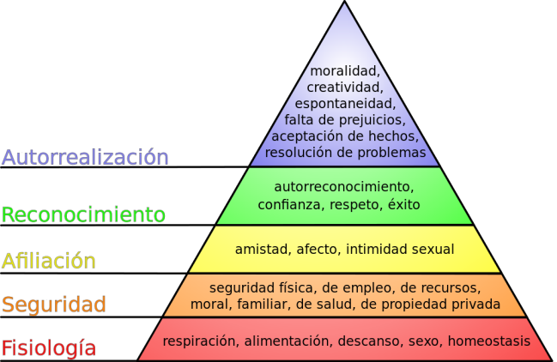

Fisiología: Los niveles más básicos de sustentabilidad los aporta la naturaleza. No obstante, restringir nuestro centro de atención y conciencia a como lograr mantener nuestro estado homeostático, ocupa recursos metabólicos que impiden al cerebro sentirse seguro y confiado.
Seguridad: Esta sensación se produce cuando nuestro cerebro ha logrado registrar la pauta por la cual poder asegurar su fisiología. Se refuerzan los enlaces neuronales y metabólicos adecuados, permitiendo que esas tareas funcionen desde nuestro inconsciente. En ese estado de seguridad, nuestra mente ahora puede centrarse en la búsqueda de cooperación y establecer lazos sociales. En resumen, de subir al nivel de Afiliación.
Afiliación: La afiliación es la base de la economía. Con la amistad nace el compromiso, con el compromiso nace el trabajo cooperado y confiado, con el trabajo surge material sobrante, con ese material se puede comerciar. El hecho de que se aprecie nuestro trabajo, produce la sensación de reconocimiento.
Reconocimiento: Esta sensación se basa en la seguridad de que los demás te necesitan y formas parte de una cadena en la que sin ti, sería costoso reponer nuestra ausencia. Esto permite marcar la pauta de creatividad al cerebro, la pauta por la cual uno puede aportar beneficio y sentirse digno en la sociedad en la que habita. Esto debería ser suficiente motivación como para poder sostener la autorrealización.
Autorrealización: También llamada felicidad, se sostiene por la motivación que produce nuestro trabajo constante y continuado. Gracias a las capacidades de nuestro cerebro de crear, de adaptarse y resolver problemas.

CLASIFICACIÓN DE LAS NECESIDADES HUMANAS:
Las necesidades humanas las podemos clasificar atendiendo a varios criterios:
Según su importancia o naturaleza:
Necesidades Primarias”: son aquellas necesidades cuya satisfacción depende la supervivencia (vida)
como son: alimentarse o comer, dormir, beber agua, respirar, abrigarse, etc.
Necesidades Secundarias: Son aquellas necesidades cuya satisfacción aumentan el bienestar del
individuo y varían de una sociedad a otra o de una época a otra. El bienestar humano no consiste
solamente en la mera supervivencia. El ser humano busca su desarrollo integral como persona.
Ejemplos: llevar coche, comunicarse con un móvil, ocio como jugar a la PSP, ver la televisión,
escuchar música, hacer turismo, etc.
Según su procedencia (de quien surgen) o carácter social:
a)Necesidades del Individuos”: son aquellas propias del individuo como ser humano. Pueden ser:
- Naturales: comer, beber agua, abrigarse,…etc.
- Sociales: se tienen por vivir en una determinada sociedad: llevar reloj, celebrar una boda, ver la
tele, usar corbata, vestir a la moda,…… etc. Cambian de una sociedad a otra.
b) Necesidades de la Sociedad: parten del individuo y pasan a ser de toda la sociedad: el transporte
(el metro o los autobuses públicos), la seguridad, el orden público, etc.
Según su importancia para la Economía:
a) Necesidades Económicas: son aquellas necesidades cuya satisfacción requiere la utilización de
recursos escasos y la realización de alguna actividad económica. Ejemplo: comer, llevar móvil, el
transporte publico, etc.
b) Necesidades no Económicas: su satisfacción no requiere hacer ninguna actividad económica:
Ejemplo: respirar.

PAISES MAS FELICES
COLOMBIA
CHILE
USA
CANADA
FRANCIA
ITALIA

POBLACIÓN FELIZ POR PAIS
1323145
687516
968675
123654
214532

